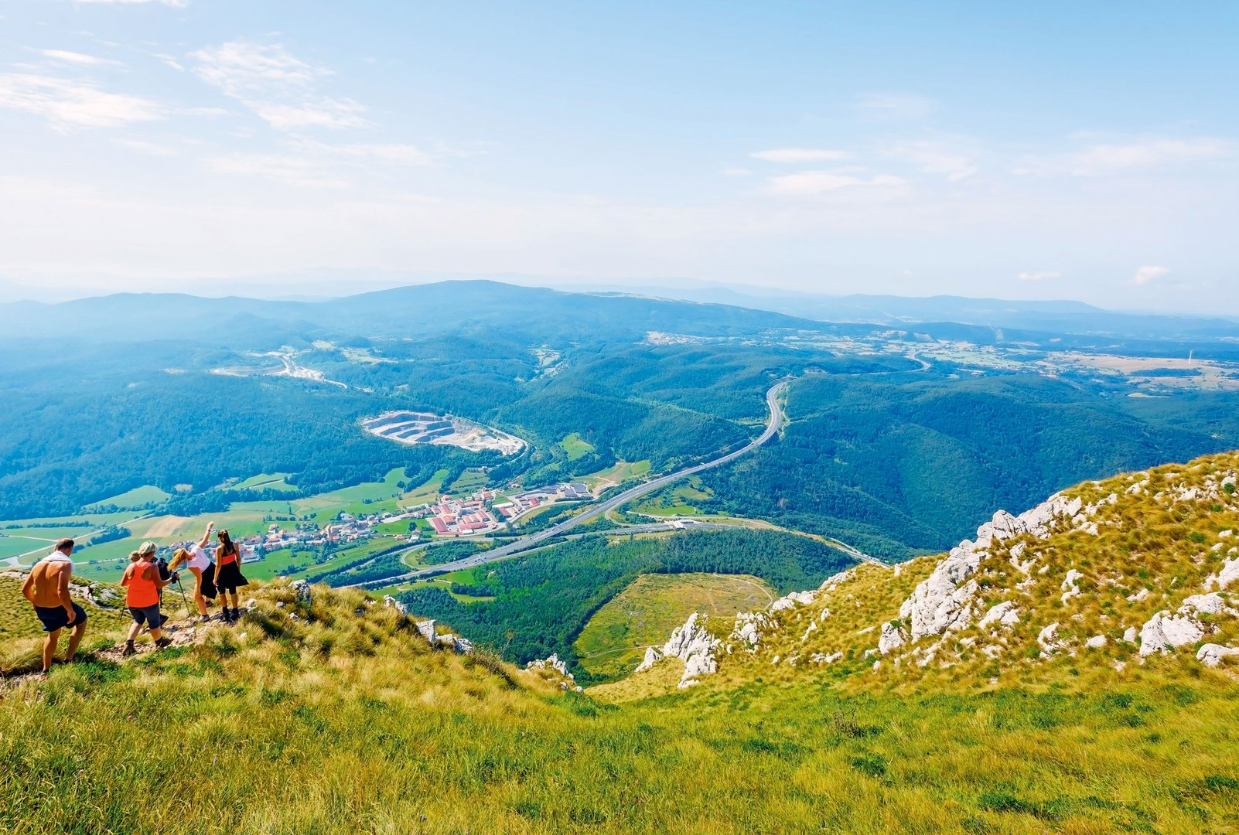

Pozdravljen,
V posnetku, ki si ga lahko ogledate na povezavi je naloga, s katero te vabim k sodelovanju. Rad bi pripravil kolaž posnetkov tvojega obvladovanja katerekoli žoge. Pomembno je le, da imaš stoječo kamero ter, da prejmeš žogo iz tvoje leve strani (začetek posnetka) in zaključiš tako, da jo vržeš ven iz kadra (na tvojo desno). Posnetek naj bo krajši (cca 10 sek). Pri tem poskusi biti čim bolj ustvarjaln/-a. marko.vovk@guest.arnes.si.
V ponedeljek in v ostalih dneh prihajajočega tedna je tvoja naloga, da si vzameš nekaj deset minut časa (v kateremkoli delu dneva) in vadiš tiste elemente športa katere želiš izboljšati. Ti so npr. podaje žoge, met žoge, vodenje žoge. Idealen čas pa je tudi za izboljšanje splošne kondicijske priprave (koordinacija, moč, gibljivost … in zlasti vzdržljivost).
Za konec še ena vaja s katero lahko oplemenitiš tla pred hišo in povabiš v gibanje svoje bližnje.
Lepo se imej in obilo smeha...
Učitelj Marko

